**CATALOGO Y DESCRIPCION DE LA CASA**

**“KAROL 1”**

**UBICADA EN EL FRACCIONAMIENTO RESIDENCIAL “EL DIAMANTE”, EN TUXTLA GUTIÉRREZ, CHIAPAS.**

**ESPECIFICACIONES Y CARACTERISTICAS GENERALES:**

En Planta Baja cuenta con:

Sala, Comedor, Estudio, Cocina, Cuarto de lavandería con baño, Medio Baño, Cochera para dos Autos, Jardín exterior.

En Planta Alta cuenta con:

Recamara Principal con Vestidor y Baño Completo, Recamara 2 con Closet, Recamara 3 con Closet, Baño completo para la dos recamaras, Vestíbulo.

En Planta de Azotea (Roof Garden) cuenta con:

Barra para el servicio de alimentos, incluye Tarja y un Medio Baño.

Superficie de Construcción: **168.50 m2**

Superficie del Terreno: **121.55 m2**

Frente de 7.63 y 7.00 de lado posterior

Fondo de 19.00 lado lateral izquierdo y 15.73 de lado lateral derecho.

La casa **“KAROL 1”**, es una vivienda residencial unifamiliar horizontal de 2 niveles y un Roof Garden. Tiene un concepto funcional y armonioso, con un diseño arquitectónico contemporáneo e innovador donde se conjuga la funcionalidad y la elegancia de los detalles finales que hacen una estancia y convivencia excepcional.

Ubicada en la Zona Dorada de Tuxtla Gutiérrez, Chiapas, El Fraccionamiento “El Diamante” se vuelve muy atractivo y exclusivo para los que gustan de vivir rodeados de los servicios que esta ofrece, sin perder la privacidad y la seguridad de un fraccionamiento pensado en el bienestar de sus habitantes.

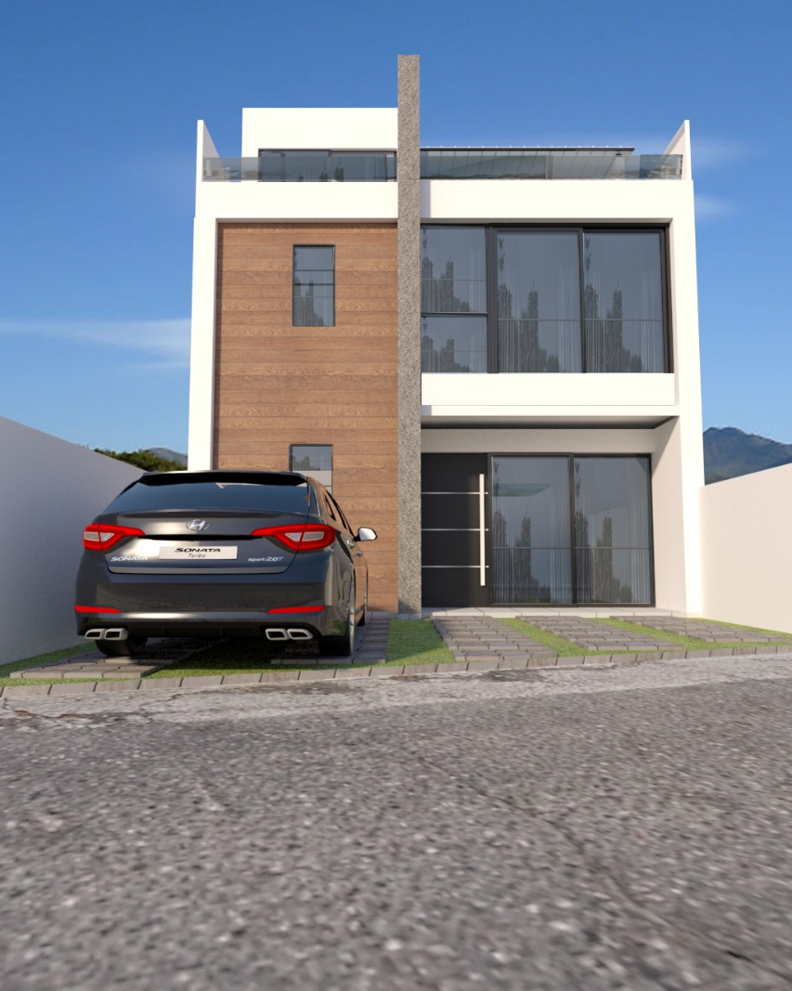

Vista de la Fachada Principal

Vista: Exterior de Roof Garden

Vista: Sala, Comedor y Cocina

Vista: Sala, Cocina

Vista: Cocina

Vista: Recamara Principal

Plantas Arquitectónicas:

Coquis de Localización:

